Задание 4

7. Выбор модели жизненного цикла
Для разработки информационной системы фитнес-клуба выбрана итеративная модель жизненного цикла. Данная модель подходит для проекта, поскольку систему можно разрабатывать поэтапно, постепенно добавляя новый функционал и улучшая уже реализованные возможности.
На первом этапе можно создать базовые функции работы с клиентами и абонементами. Затем добавить расписание тренировок и запись на занятия. После этого реализовать уведомления и отчеты для руководства. Такой подход позволяет быстрее получать рабочие версии системы и при необходимости вносить изменения в требования.

Этапы разработки
Итерация | Что разрабатывается
1 | Регистрация клиентов и оформление абонементов
2 | Расписание тренировок и запись на занятия
3 | Учет посещений и работа тренеров
4 | Система уведомлений
5 | Формирование отчетов и статистики

8. Архитектура системы

Описание модулей
Модуль | Назначение | Взаимодействует с
Модуль клиента | Просмотр расписания, запись на тренировки, просмотр абонемента | Модуль расписания, модуль уведомлений, база данных
Модуль администратора | Управление клиентами, абонементами и расписанием | Модуль абонементов, модуль расписания, база данных
Модуль тренера | Просмотр расписания и отметка посещений | Модуль расписания, база данных
Модуль расписания | Хранение и управление расписанием тренировок | Модуль клиента, модуль администратора, модуль тренера, база данных
Модуль абонементов | Оформление, продление и контроль абонементов | Модуль администратора, модуль клиента, база данных
Модуль уведомлений | Отправка уведомлений о записи и окончании абонемента | Модуль клиента, модуль расписания, модуль абонементов
Модуль отчетов | Модуль отчётов обеспечивает директору фитнес-клуба доступ к отчётам о посещаемости тренировок и продажах абонементов. Доступ предоставляется после авторизации пользователя с ролью «Директор». Данные для формирования отчётов поступают из базы данных системы. | База данных
База данных | Хранение клиентов, абонементов, тренировок, записей и посещений | Все модули системы

Простая схема архитектуры
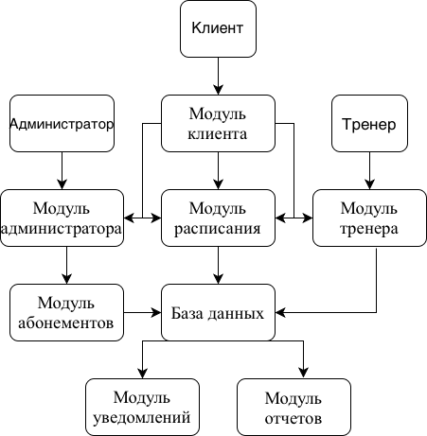

Рисунок 1 – Архитектура информационной системы фитнес-клуба

